Forholdsregning (2 opgaver)
Opgave 1
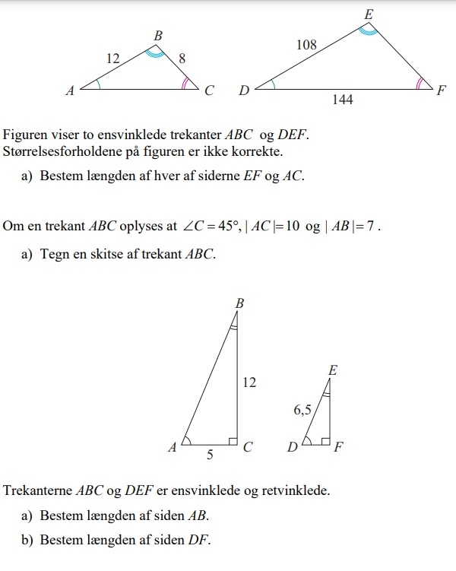
Opgave 2

